**#1,2**

경기순환에 관한 이야기

건설투자순환 : 주문에서 배송까지 걸리는 시간이 굉장히 김

설비투자순환 : 10년주기설, 공급과잉

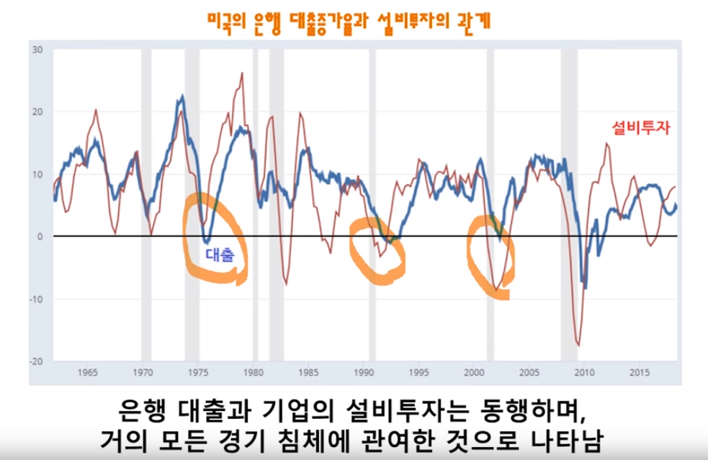

재고순환 : 한국경제에 가장 큰 영향

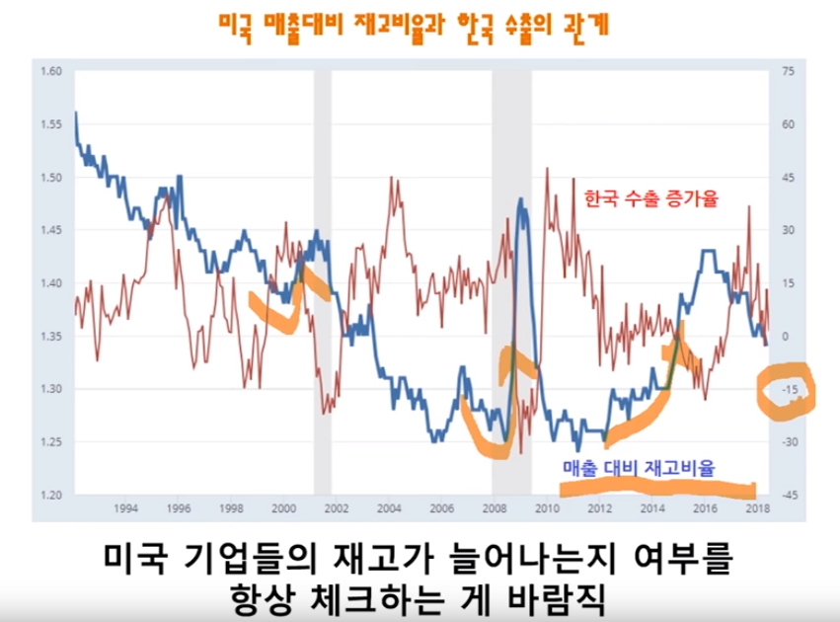

한국은 항상 지표를 봐야함

기업의 재고지표 기업의 투자지표 건설지표

**#3**

실패를 겪으며 경기순환의 격렬함이 줄어든다

점점 경기 순환을 누그러뜨리고 경기순환이 장기화 되는중

하지만 위험은 또 온다

왜?인간의 제한적인 합리성때문에

각개별주체에게 맡겨두면 균형 도달하기전에 수많은 파산과 힘든과정이 일어남

정부가 적시에 개입하지 않으면 안됨

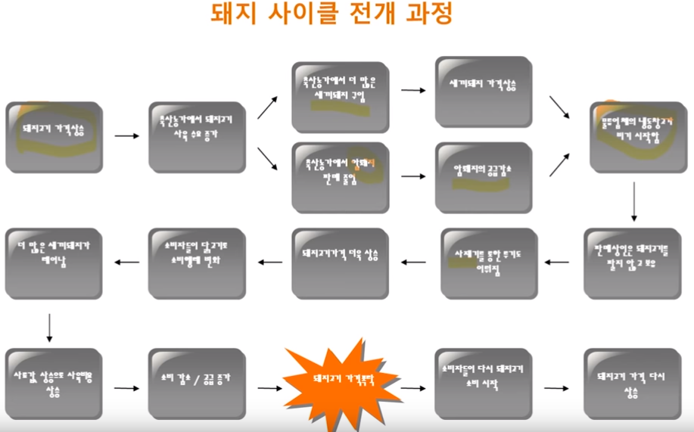

#4

인플레이션에 따라 중앙은행의 대응으로 변동성이 줄어들음

우리나라는 첫째도 환율 둘재도 환율

#7 한국 환율은 어떤요인에 의해 결정되나

환율을 다른나라 통화에 대한 원화의 교환비율

달러에 대한 원화 환율

우리나라에서는 원/달러 환율이라고 부르는데

정식명칭 은 달러 - 원 환율

환율 상승 달러 강세

환율 하락 달러 약세

1. 달러가치와 환율

그리고 환율은 달러 가치에 대해 직접 연동됨 이것이 (우리나라의 환율을 결정짓는 가장 큰 요인)

왜냐하면 우리나라 외환시장은 작음 외부요인에의해 결정

( 달러가치와 환율은 선후관계로 말할수 없음 연동되어 있다 정도 : 달러전망이 외국인의 매매에 영향을 미친다 정도로 설명가능)

Trade Weighted US Dollar index Major currencies : 주요 통화에 대한 달러 인덱스

달러에 선행하는 지표는 미 연준의 실질 정책금리 ( 정책금리 하락하면 (달라보유의 실익이 줄어듬) 시차를 두고 달러 약세)

달러약세 (2019년1월=갑자기 환율상승 ,이슈따라잡기20)

1. 연준의 태도와 시장금리의 급락으로

미 연준의 태도 변화의 영향으로(정책금리 인내하겠다) 시장금리( 미2년국채금리참고하는게 중요-향후 2년간의 미국정채금리에 대한 기대를 감안한 것으로 정책금리보다 먼저 움직임) 가 급락하면서 발생

(이러한 태도 변화는 체감경기가 둔화 ISM제조업 지수때문(아래에서 설명))

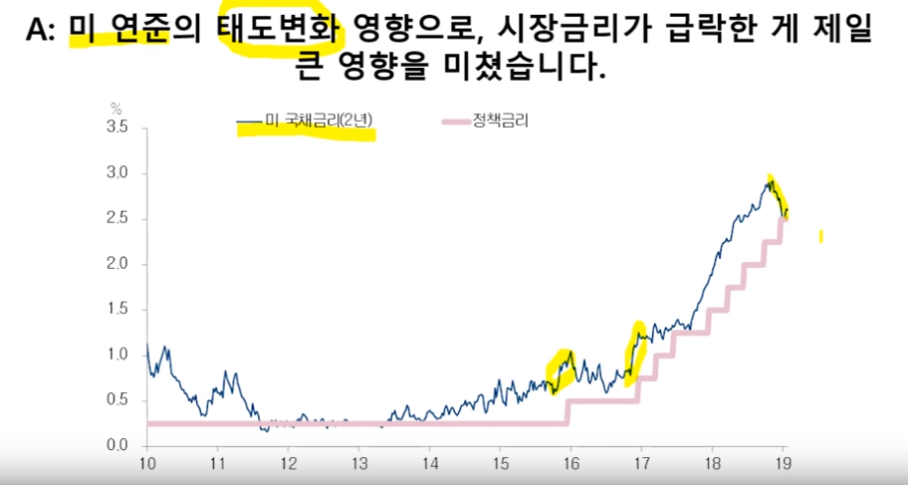

달러강세(2019년 6월 갑자기 환율하락, 이슈따라잡기29)

1. 환율에 관한 3번째 설명중 무역분쟁으로 인해 달러 위안 환율 급등에 연동

무역전쟁에 대비해 달러

1. 안전자산 선호심리와 환율

미국의 BB 회사채 가산금리도 달러에 대한 원화 환율을 예측하는데 큰 도움을 줌

회사채 가산금리 상승하면 미국내 자금난 발생

한국또한 위험자산으로 평가 받기에 미국내 안전자산으로 이동하려는 성향 때문

왜 위험자산인가? 한국의 경기변동성이 굉장히 격렬함 수출의 비중이 크고 수출산업이 경기민감주

선진국의 수요에 굉장히 민감한 영향을 받음

cf) 환율 상승 하며 정크본드 금리 하락 : 현재상황인데 글로벌 안전자산 선호는 보이지 않는데 신흥국에서 선진국으로 자금이 이동하는중이라봐야

1. 이건 추가가설 달러-위안 환율과 달러-원환율의 연동성이 강해진시기 이슈따라잡기 29

무역분쟁으로 인해 달러 위안환율 급등

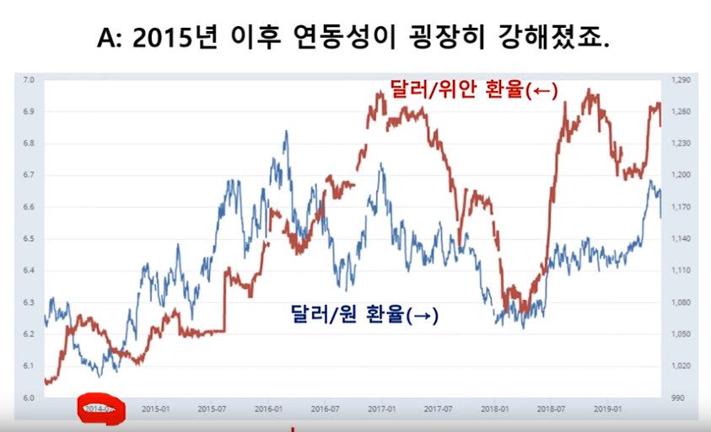

#11 환율이 상승할때(달러가치상승, 안전자산 선호) 외국인이 주식을 매도하고 주가가 하락하는 이유>?

97년이후 주식시장의 동조화, 시장개방됨

1)환율 상승하면 즉 달러강세 , (달러약세 한국투자 늘어나는 경향이 큼 외국인이 옴)

2)회사채 가산금리 급등하는 시기 , 신흥국 펀드에서 자금이 유출되는 시기

따라서 한국투자가 줄어드는것 당연

3)한국수출이 줄어드는 시기

환율 급등할때 할 수 있는 대처는?

수출도 안될 시기일때인데 할 수 있는건 금리내리고, 재정정책해서 내수경기 부양하며 버티면서 경기가 급격히 하강하는것을 막는것이 전부

#12 주가가 하락하고 나서 그렇다면 외국인들은 왜 안사지?

저가라고 다 사는게 아니라 한국기익 이익전망이 상승할때 삼

어떻게 이런 정보력이 가능하지? 아래 두지표를 같이봐라

우리나라는 공급 체인의 끝자락에 있음 ,선진국의 조그만 수요증가에 크게 영향을 받음

따라서 우리나라 주식 상승의 선행지표는 ISM공급 관리자협회에서 발표하는 제조업지수

기업의 현재 상황을 가장 잘 아는것이 구매담당자

ISM제조업 신규주문지수 와 한국 수출증가율은 6개월 래그를 두고 영향

50이 기준 43포인트가 불황의기준

미시간대학교에서 매달 발표하는 소비 심리지표도 매우중요 ISM지수에 선행

소비자들의 지출 변화를 예측하는데 가장 도움이 됨

Univesrsity of Michigan consumer sentiment

추세적으로 떨어지기 시작하면, 딱 때맞춰 래그가 한국에 영향을 미칠때쯤

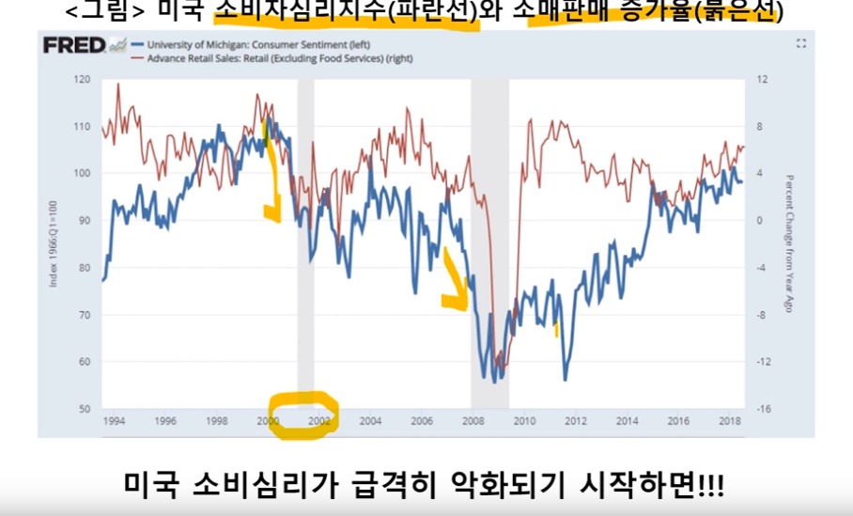

달러 강세가 완화되는 시기에 이머징 마켓으로 자금이 들어올 가능성이 높음

수요측면에서 오는 유가 상승도 중요한 상승의 지표

#13 국제유가가의 한국영향

국제유가와 주가는 연동되어 있음 : 우리나라는 상품가격의 동향에 예민한 나라!! 해외변수가 밀접하게 연관

국제유가가 떨어지면 원가가 싸져서 좋을 것같으나

국제유가가 떨어진다는 것은 경기하락과 관련이 있으므로 상품가격이 하락

우리나라는 국제유가가 수요쪽 요인에 의해 오르는 경향이 있을때는 호재 떨어지면 악재 (상품과 연동)

[ 공급쪽 요인에 의해 오르는 경향이 있을때는 악재 떨어지면 호재 ]

#14

달러가치가 유가에 영향을 줄수도 있는데

달러가치가 원유나 금같은 상품에 직접적인 영향을 줌

이슈따라잡기8 우리나라는 외환위기가 올가능성이 거의 없음

외환보유고가 엄청나게 많음

외환보유고를 높게하는게 좋은가? : 경상수지 흑자?

평소에 해외 부동산 채권에 투자하고 있다가 환율 상승시기에 상승하면 리밸런싱 통해서(일본처럼)

+변동환율제도 : 환율 상승하면 달러로 평가된 한국자산이 매력적이되면, 알아서 들어와서 환율 하락

FOMC 미국의 기준금리를 12명이 1년에 8번 결정

기준금리란 : 은행간의 콜금리( RP 같은것 )->예금금리를 중앙은행이결정한다고 보면 됨

미국은 물가안정과 고용안정 둘다 목표치

정책 금리에 영향을 주는것 고용지표

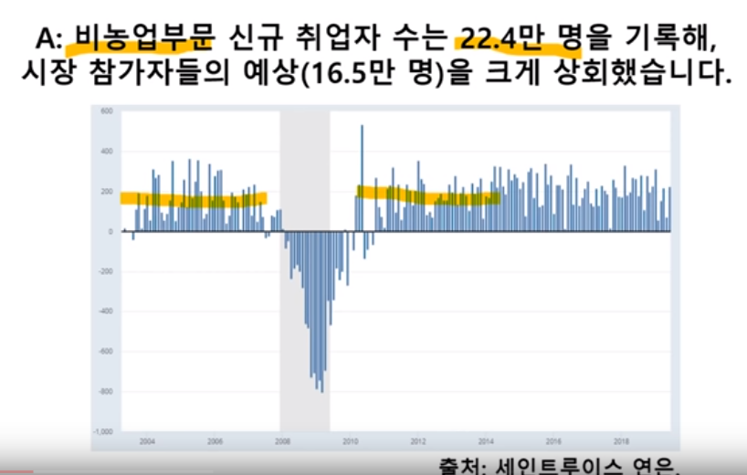

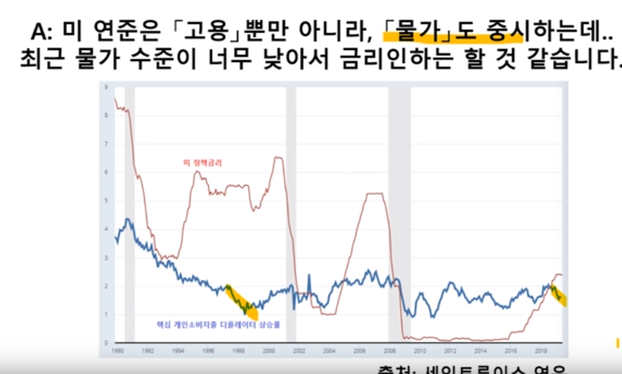

Pc core inflator?

인상

고용지표가 개선됐을때 금리 인상

영향

성장주들의 가치 훼손에 우려가 높아짐 미래가치에 대한 할인율이 커지므로

성장주들의 주식이 많이 떨어질 수 있음

저금리에서 고금리로 가는경우 경기가 나빠지는 경향이 있음

인하

고용이 부진할때 금리를 인하

미중무역전쟁중에 경제지표가 안좋아져서 인하

경제지표가 좋더라도 물가가 목표수준(pc core inflator)을 크게 하회할대 인하

영향

실질 정책금리가 인하할때마다 주가상승

우리나라의 금리

한국 금리조정의 주요 이슈들

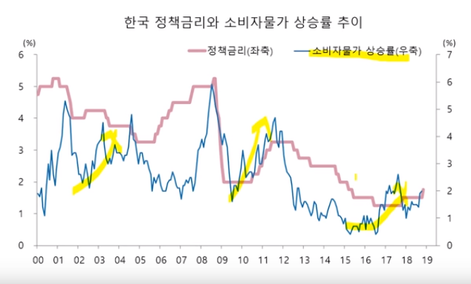

우리는 물가안정만을 목표치가 안정적이므로

미래에 어떤상황에 선제적으로 대응하는 것이 목표인데

경제변화를 유발하는 요인이 매 분기마다 다르기에 선제적으로 대응하기 매우 힘든일 중하나 유명한 이코노미스트도 말함

예를 들어 경기가 안좋아지면 환율급등하고 수입물가 올라가고 갑자기 훅안좋아지면 이때 대응하면 이미 늦음

한국의 정책금리에 선행하는 지표는 한국국고채 10년 금리를 살펴보면 됨

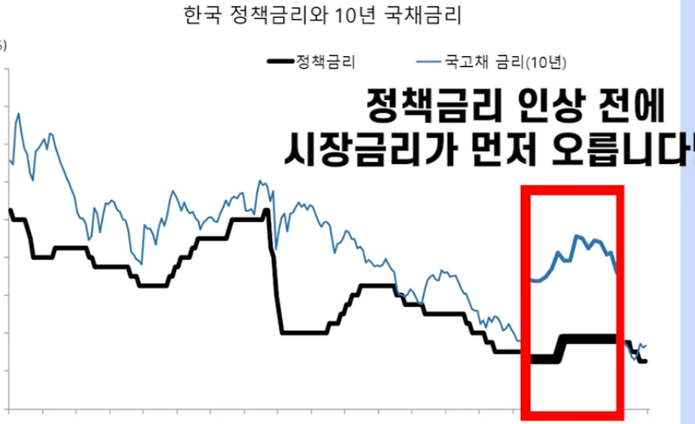

한국은 왜 금리 인상하나

1. 부동산 시장에 대한 대응?(선제적이아니라 후행적으로 대응했다는것은 답답한점)

현실은 간단하지 않음 대출부담이 가계 대출 줄이나?(이슈따라잡기 36)

사실은 경기좋을때 수출이 잘될대 부동산가격이 오르고 시기고 이때 보통 금리를 올린다는것

이

단점 : 경기부양의 의지가 없는 신호를 줄수도 있음 ,주식시장에 악재임

한국은 왜 금리 인상 안하나?

우리는 물가안정만을 목표로 하는데, 인플레 목표치가 안정적이므로 인상할 필요가 없음

한국은 왜 금리를 인하하나

1. 주식시장이 약세
2. 유가가 급락하는 등 인플레 전망이 퇴조할때
3. 수출이 부진할때

미국이 금리를 인상했으니 한국도 인상해야한다?

우리나라가 기준금리가 0.75만 높은데도 불구하고 우리나라 채권을 계속사기도함

환율도 고려해야 함 : 고정환율제도의 지식 + IMF의 트라우마에서 못벗어남

즉 환율이 더 큰 고려요인이지 금리는 그닥

금리역전되었는데도 불구하고 우리나라에 채권 순매수가 계속 느는것은

1. 금리보다 환율이 더 영향이 크기 때문
2. 환위험을 헷지 하면서 현물환과 선물환의 가격차이를 이용해서 추가 수익률을 얻을수있음

등등여러가지

1. 스왑레이트 ,EMBI글로벌 스프레드도 보기 (이슈따라잡기 17)

채권

채권장은 금리가 떨어질수록 호황

양적완화 : 중응은행이 어딘가에서 돈을가져와서 시장에서 어떤채권들(국채)을 계속사는것

장기 채권금리는 어느정도가 적정선?

장기 채권금리가 하락하면 역전된다고 걱정

장기 채권금리가 상승하면 불안

도대체 어떤게 어느정도되는게 적정?

채권금리는 원인이되는요소에 대한 투표같은것 이렇게도 해석할수있고 저렇게도 해석할수있음

경기판단에 대한 가장중요한 지표는 환율이다

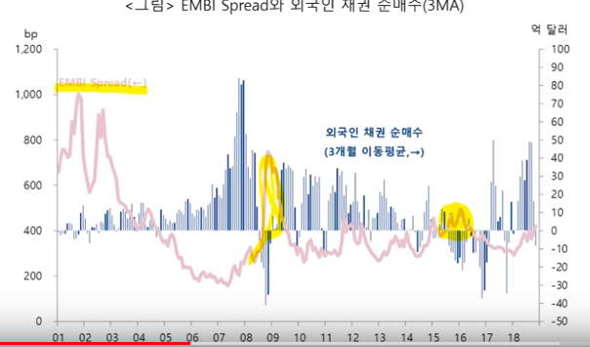

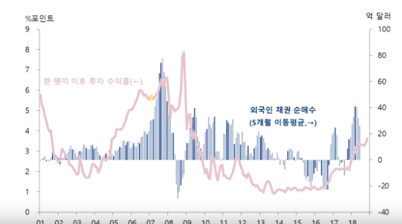

채권전문가 이기원

[https://ultini.blog.me/](https://www.youtube.com/redirect?stzid=UgyNH_xgoGSwa1z8sfd4AaABAg.8lnhwEcAVk-8lnoYF6XH-Y&q=https%3A%2F%2Fultini.blog.me%2F&event=comments&redir_token=vHDCmzf8f1jf6QyJqlvPPxGuYD98MTU4NDUyMTI5N0AxNTg0NDM0ODk3)

닥터 owl 금융통화위원회

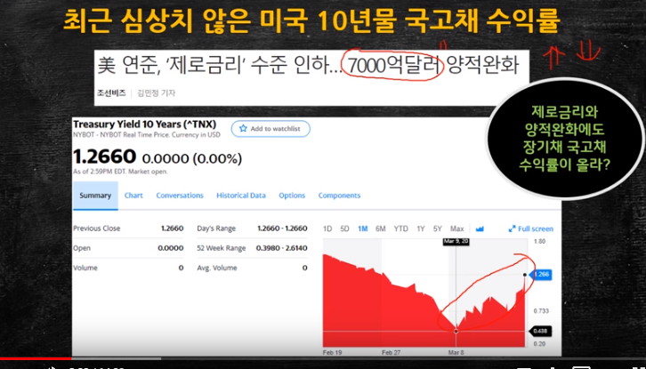

원래라면 채권가격은 높아지고 수익률은 하락해야함 (큰손이 나타났으니까 연준으로인해)

But 누군가 엄청나게 매도를 때리고 있다는것

안전자산을 왜팔지?

